Mission 2 :

Test 1 : Se connecter :
Étapes du cas testées | Descriptif du test effectué | Résultat attendu | Résultat obtenu
1 | Accès à la page internet correspondant à la page de connexion de l’application. | Affichage de la page de connexion de l’application. | Affichage de la page de connexion de l’application.
2, 3 | Entrée du login et du mot de passe valides dans les champs correspondants. | Connexion puis affichage du compte activé | Connexion puis affichage du compte activé ainsi qu’un message de bienvenue..
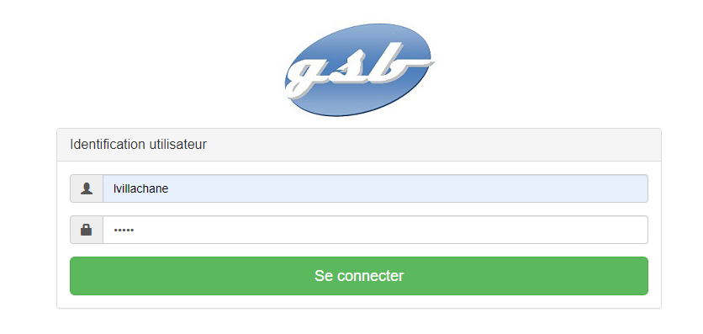 |  |  | 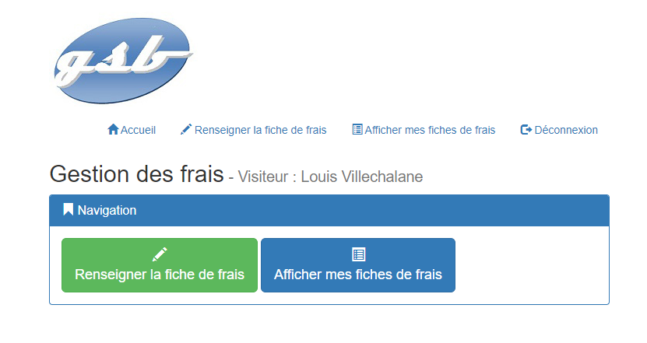
2, 3-a | Entrée d’un login et d’un mot de passe invalides dans les champs | Affichage d’un message d’erreur et retour à la page de connexion. | Affichage d’un message d’erreur et retour à la page de connexion.
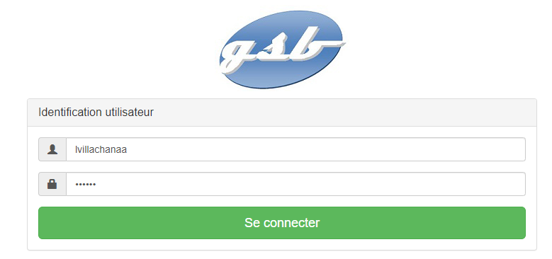 |  | 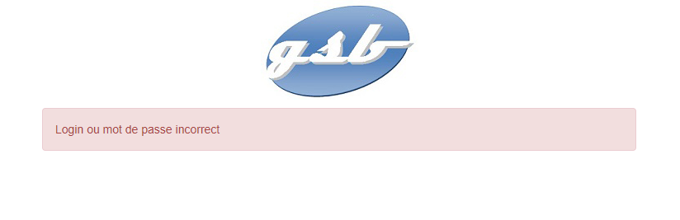 | 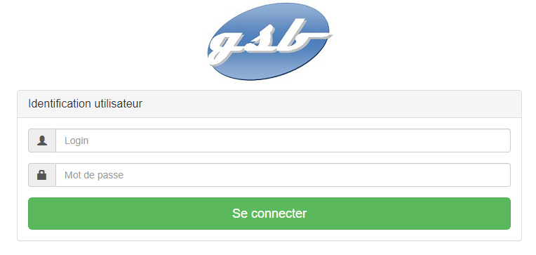
4, 5 | Demande de déconnexion suite à un clic sur le lien correspondant. | Retour à la page de connexion. | Retour à la page de connexion.
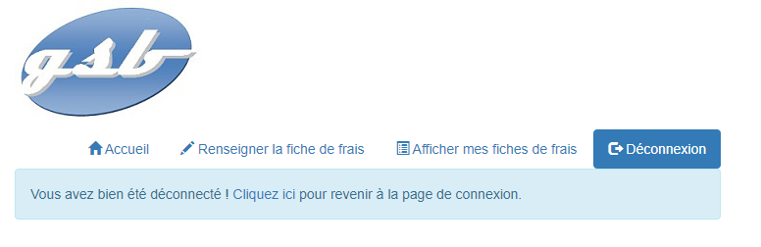

Test 2 : Afficher mes fiches de frais :
Étapes du cas testées | Descriptif du test effectué | Résultat attendu | Résultat obtenu
1 | Accès à la page internet correspondant à la page Afficher mes fiches de frais | Affichage de la page Afficher mes fiches de frais | Affichage de la page de connexion de l’application.
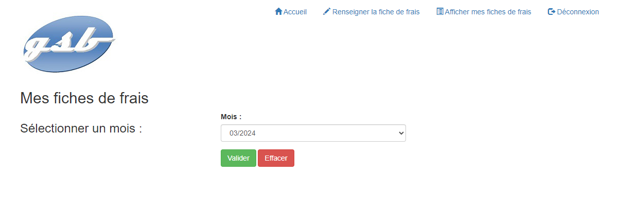
2 | Choisir la date de la fiche de frais | Affichage des différentes dates des fiches de frais | Affichage des différentes dates des fiches de frais
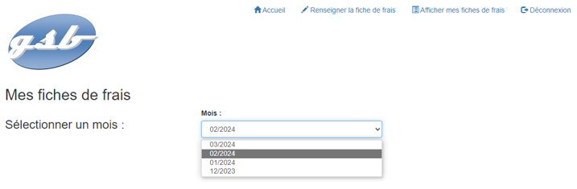
3 | Afficher des fiches de frais du mois sélectionné | Affichage des fiches de frais du mois sélectionné | Affichage des fiches de frais créées, potentiels éléments manquants
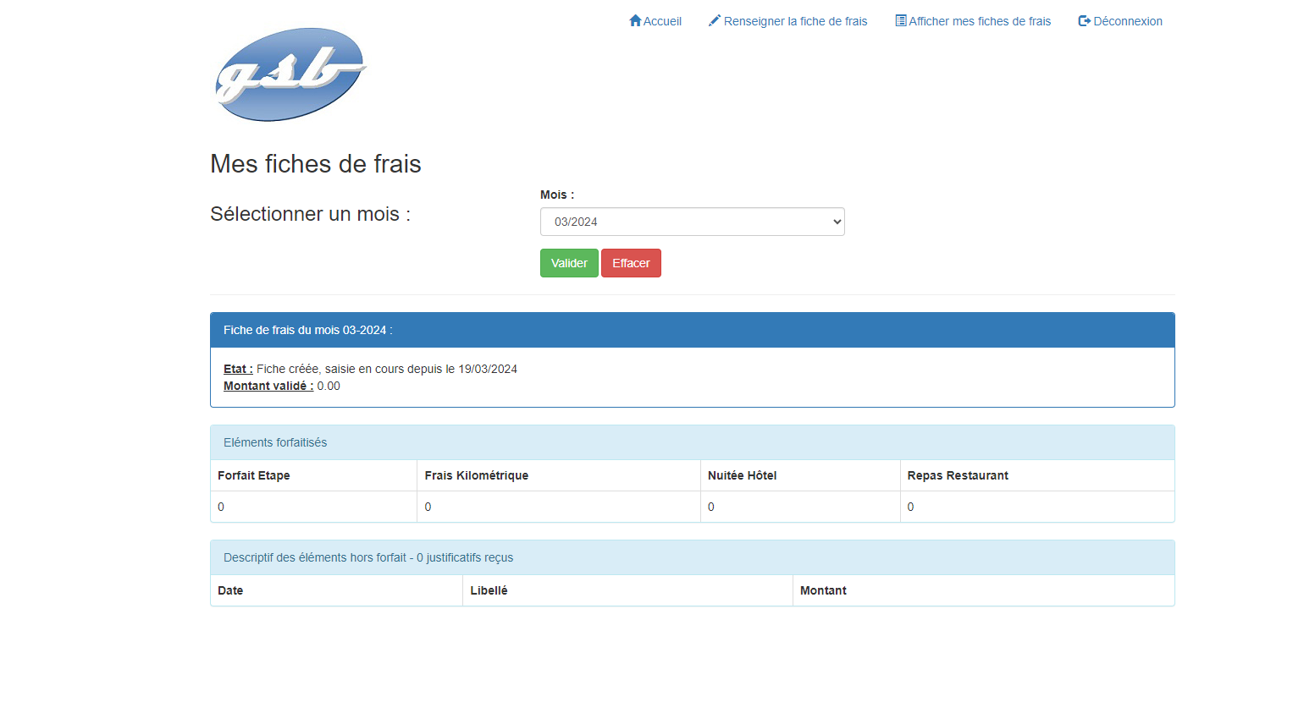
4 | Utilisation du bouton suppression | Supprimer la fiche de frais | Aucun résultat

Test 3 – Renseigner une fiche de frais :

Étapes du cas testées | Descriptif du test effectué | Résultat attendu | Résultat obtenu
1 | Accès à la page internet correspondant à la page Renseigner une fiche de frais | Affichage de la page Renseigner une fiche de frais | Affichage de la page Renseigner une fiche de frais
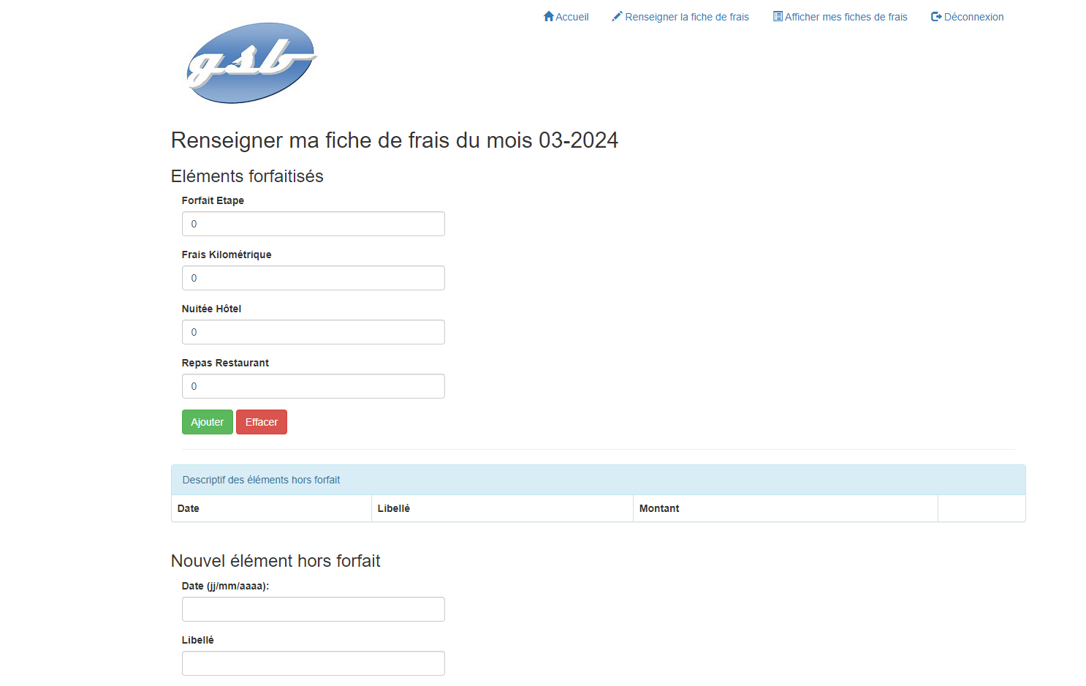
2 | Renseignement des détails de la fiche et appuie du bouton ajouter | Ajout de la fiche de frais à la base de données | Ajout de la fiche de frais à la base de données
3 | Afficher des fiches de frais du mois sélectionné | Affichage des fiches de frais du mois sélectionné | Affichage des fiches de frais créées, potentiels éléments manquants
4 | Utilisation du bouton suppression | Supprimer la fiche de frais | Aucun résultat

